“面”上的儿童自然科学院
主题单元设计

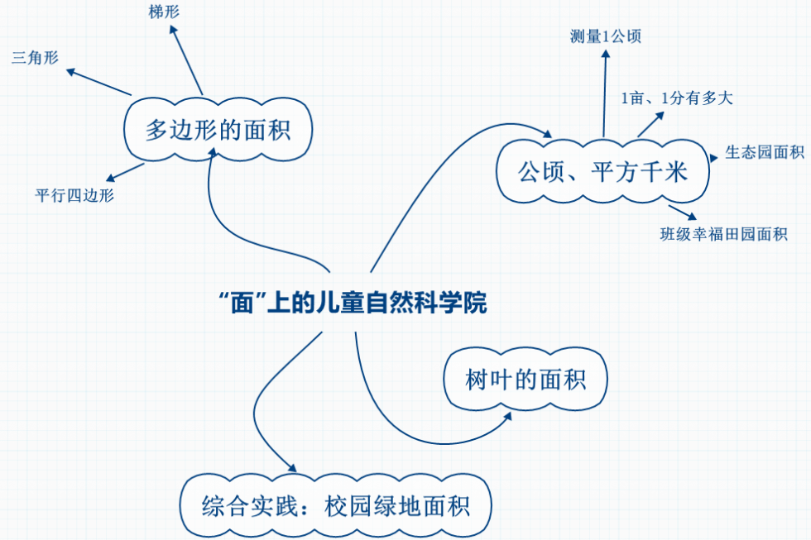

第二单元《多边形的面积》单元分析
 |  | 个人设计 | 备课组集体讨论意见
一 | 单元  教材  分析 | 本单元主要教学平行四边形、三角形和梯形和组合图形与不规则图形的面积，以及面积单位公顷与平方千米等内容，都是在理解了面积的意义，建立了常用面积单位的概念、掌握了长方形和正方形面积计算公式的基础上编排的，其中平行四边形的面积公式的推导方法结构的习得以及转化思想是研究三角形与梯形面积的基础。教学常见的多边形的面积，既是今后继续学习数学的需要，也是解决实际问题的需要。  通过本单元的教学，学生将进一步理解面积的意义，获得计算常见图形面积的基础知识和基本技能，初步体会并应用转化策略解决问题，积累数学经验，发展数学思考。 | 1、先教学平行四边形面积公式，然后以它为基础教学三角形、梯形的面积公式  2、加强练习，突出知识的实际应用。为了掌握平面图形的面积计算方法，全单元安排了三个练习，分别巩固平行四边形、三角形、梯形的面积公式，并在简单的情境中应用这些公式解决实际问题。  3、初步形成1公顷、1平方千米的观念，联系实际体会它们大致是多大，在头脑里留下比较清楚的印象；结合土地面积计算，应用平方米与公顷、平方米与平方千米间的进率，感受用公顷和平方千米能方便地表达土地的大小，也容易体会土地的面积；整理先后教学的全部面积单位，组织新的认知结构，合理地应用面积单位。  4、设计了全单元内容的“整理与练习”。  5、安排了一次实践活动。
二 | 单元  目标  要求 | 1、经历操作、观察、填表、讨论、分析、归纳等数学活动过程，体会等积变形、转化等数学思想方法，经历推导多边形面积公式的过程，积累数学经验，并能正确、熟练地解答多边形面积的相关实际问题，发展空间观念，发展初步的推理能力。  2、知道常用的土地面积单位是公顷、平方千米；通过观察、计算、推理和想象等活动，体会1公顷的实际大小，发现平方米、公顷和平方千米之间的进率，会进行简单的单位间的换算  3、在操作、思考的过程中，提高对空间与图形内容的学习兴趣，逐步形成积极的数学情感。 | 1、通过剪拼、平移、旋转等方法探索并掌握三角形、平行四边形和梯形的面积公式能正确计算它们的面积。  2、通过列表、画图等策略整理平面图形的面积公式加深对各种图形特征及其面积计算公式之间内在联系的认识。  3、经历操作、观察、填表、讨论、分析、归纳等数学活动过程体会等积变形、转化等数学思想发展空间观念发展初步的推理能力。  4、在操作、思考的过程中提高对“空间与图形”内容的学习兴趣逐步形成积极的数学情感。  5、知道常用的土地面积单位是公顷、平方千米；通过观察、计算、推理和想象等活动，体会1公顷的实际大小，发现平方米、公顷和平方千米之间的进率，会进行简单的单位间的换算.。
三 | 单元  设计  意图 | 1、先创设等积变形的情境，着力教学转化思想以及转化图形的基本方法。  2、再通过例1的有向转化，以及更多的举例，最后上升到公式表达，充分经历平行四边形面积的推导过程，积累数学活动经验。  3、动手操作、数学实验、小组合作是学习本单元面积推导的重要方式方法，重在过程体验。  4、通过丰富的练习中加强对面积的理解与感悟，培养思维的灵活性，发展空间。 | 1、由扶到放，引导学生逐步掌握多边形面积计算的一般策略。  2、要让学生经历公式推导的过程。  3、要充分发挥方格图（点子图）的作用。  4、处理好推导多边形面积公式的不同方法？  5、“校园的绿地面积”要重视实际测量方法的指导。
四 | 单元  目标  达成  分析

1公顷有多大？
活动一：我们学过哪些面积单位？它们之间的进率是多少？

活动二：测量和计算土地面积时，通常用公顷作单位。边长100米的正方形土地，面积是1公顷。想一想：怎么去测量边长100米的正方形呢？
我们的设计方案是：

活动三：测一测，看看测量的1公顷与你的估计有差距吗？

活动四：估一估，新华实验小学大约是几公顷？生态园有1公顷吗？

生态园中的面积
活动一：生态园有多大？

任务分工 | 组长、组员 | 测量过程记录 | 你获得哪些寻宝经验？  你又遇到了哪些困难？
指挥（1人）
测量（2人）
观察（1人）
算一算：科学院面积是多少平方米？

活动二：1亩有多大？1分有多少？
调查：1公顷=15亩，1亩=10分，大约667平方米
1亩过程记录 | 我们小组的方案是：
1分过程记录
测量、计算各班幸福田园面积多大？

树叶的面积
1.课前收集：（ ）树叶 （ ）树叶 （ ）树叶

2.估一估：（ ）树叶面积大约（ ）平方厘米

3.数一数：把树叶描在方格纸上，数一数面积大约有多大？

4.算一算：我是这样计算的：（ ）

5.想一想：树叶的大小与树的年龄和高度有关系吗？

校园绿地的面积
1.问题：学校绿地面积是多少？人均绿地面积呢？
2.思考：要知道人均绿地面积，可以搜集哪些数据？怎样搜集？
3.我们小组的测量和统计方案是：
序号 | 形状 | 测量过程记录
- 汇总表：
类别 | 合计 | 草坪 | 花圃 | 树木 | 其他
面积

绿地总面积 | 全校师生人数 | 人均绿地面积（平方米/人）

5.通过测量，你知道了什么？还能想到哪些问题

